SIMPOSIO INTERNACIONAL DE QUÍMICA 2019
XII CONFERENCIA "LA INGENIERÍA QUÍMICA: DESARROLLO, POTENCIALIDADES Y SUS RETOS"
ADSORCIÓN DINÁMICA DE IONES PLOMO (II) MEDIANTE CENIZA DE BAGAZO DE CAÑA DE AZÚCAR.
DYNAMIC ADSORPTION OF LEAD IONS (II) THROUGH SUGAR CANE BAGAZO ASH.
Autores: Julio Omar Prieto García¹, Alfredo Emilio Curbelo Sánchez², Joan Rodríguez Díaz³, y Ángel Mollineda Trujillo⁴
¹ Departamento Licenciatura en Química. Facultad de Química y Farmacia. Universidad Central “Marta Abreu” de las Villas. Carretera a Camajuaní km 5 ½, Santa Clara, Villa Clara, Cuba. E- mail: omarpg@uclv.edu.cu
² Departamento Ingeniería Química. Facultad de Química y Farmacia. Universidad Central “Marta Abreu” de las Villas. Carretera a Camajuaní km 5 ½, Santa Clara, Villa Clara, Cuba. E- mail: ecurbelo@uclv.edu.cu
³ Universidad Técnica de Manibí, Ecuador. E- mail: joanrd9@gmail.com
⁴ Centro de Investigaciones Agropecuarias (CIAP). Facultad de Ciencias Agropecuarias. Universidad Central “Marta Abreu” de las Villas. Carretera a Camajuaní km 5 ½, Santa Clara, Villa Clara, Cuba. E- mail: amollineda@uclv.edu.cu
Resumen
En esta investigación se presentan los resultados del estudio cinético en condiciones estáticas de soluciones acuosas de Pb (II) en carbones obtenidos mediante activación "química "de bagazo de caña de azúcar, bambú y marabú. El estudio cinético de la adsorción se ajusta a un modelo de seudoprimer orden. Las capacidades de adsorción en el equilibrio muestran un valor de 9,4 meq/L , 33,3 meq/L y 44,5 meq/L , para carbón de bagazo de caña de azúcar, bambú y marabú, respectivamente.
Palabras clave: bagazo de caña, marabú, bambú, plomo, carbón activado.
Abstract
This research presents the results of the kinetic study in static conditions of aqueous solutions of Pb (II) in coals obtained by "chemical" activation of bagasse from sugarcane, bamboo and marabou. The kinetic study of the adsorption is adjusted to a pseudo-first order model. The adsorption capacities at equilibrium show a value of 9.4 meq / L, 33.3 meq / L and 44.5 meq / L, for bagasse coal from sugarcane, bamboo and marabou, respectively. Keywords: cane bagasse, marabou, bamboo, lead, activated carbon.

- Introducción
El plomo se encuentra en forma natural en la corteza terrestre de un modo relativamente abundante. Fue uno de los primeros metales extraídos por el hombre, a partir de la galena (Plomo S), la cerusita (Plomo CO₃) y la anglesita (Plomo SO₄).
Las intoxicaciones por plomo han sido siempre una de las enfermedades profesionales más reconocidas. Debido al conocimiento del tema y a las medidas de control, se ha reducido el número de casos más graves. Sin embargo, ahora es evidente que pueden producirse efectos adversos con niveles de exposición antes considerados aceptables.
El plomo inorgánico, bajo las formas de diversos compuestos, es usado en numerosos tipos de industrias y actividades, cuya magnitud exacta es desconocida en América Latina y el Caribe. Las más importantes son las industrias de baterías, metalúrgica, pigmentos para pinturas, alfarería, cables y productos químicos. Una parte considerable del plomo se recupera de fuentes secundarias de chatarra.
El plomo no tiene una función biológica útil en el hombre a pesar de estar presente en la dieta y en el ambiente humano. Se ingieren unos 200 a 300 microgramos diarios sin que ello cause daño conocido. En la sangre se han encontrado hasta 10 a 15 microgramos/decilitro en poblaciones sanas. Las concentraciones sanguíneas aparecen más elevadas en hombres que en mujeres, en áreas urbanas que en rurales, por la mayor contaminación del ambiente urbano y también más elevadas entre fumadores que en no fumadores.
El daño en el ser humano se centra en varios sistemas, siendo los más importantes los siguientes: nervioso, hematopoyético, urinario, gastrointestinal, renal, reproductivo y endocrino.
Las fuentes más comunes de emisión de plomo que contaminan la atmósfera, el suelo y los cursos de agua son aquellas que involucran a los procesos industriales que utilizan plomo o productos que lo contienen y las naftas adicionadas de tetraetilo de plomo. La principal contaminación ambiental se debe a compuestos inorgánicos de plomo. En las áreas contaminadas, aumenta el nivel de residuos en los alimentos y bebidas, así como su contenido en suelo y ambientes interiores. Es objetivo de la investigación la aplicación de diferentes métodos para el estudio en condiciones dinámicas de la adsorción de iones plomo (II) en solución en ceniza de bagazo de caña de azúcar.
- Metodología
Se emplea la ceniza de bagazo de caña de azúcar como adsorbente. El experimento es conducido en columna y permite determinar la capacidad práctica que tiene este adsorbente para retener a los cationes en estudio.
Equilibrio de intercambio catiónico.
En el caso de intercambio más corriente, los cationes A presentes en solución difunden al interior de la estructura, reemplazando progresivamente a los cationes B del sólido, hasta que establece un equilibrio entre la sílice y la solución. Si se desprecia la variación del número de moléculas de agua, presentes en el interior de la estructura silícica, la reacción de intercambio, el equilibrio termodinámico puede escribirse como sigue (35,36):
Z_{B}A^{ZA+} _{(S)} + Z_{A}B^{ZB+} _{(Z)} ⇆ Z_{A} B^{ZB+} _{(S) +} Z_{B}A^{ZA+} _{(Z)} (1)
Donde: A es el catión que se quiere introducir (A(s) si se encuentra en solución y A(z) si se está dentro del zeolitoide); B el catión presente en el zeolitoide al inicio (B(s) si se encuentra en solución y B(z) si está en el zeolitoide); Z_{A} y Z_{B} las valencias de los cationes A y B respectivamente.
En el caso en que A y B son iones monovalentes la ecuación (1) se escribe:
A⁺s + B⁺z ⇆ A⁺z + B⁺s (2)
La constante que rige a este equilibrio; en términos de actividad es:
Ka = (a_{AZ}*a_{BS})/(a_{AS}*a_{BZ}) (3)
Mientras que en términos de fracciones molares será:
Ka = {(X_{AZ}*X_{BS})/(X_{AS}*X_{BZ})}*ε = Ks*ε (4)
Donde ε reúne a los coeficientes de actividad y Ks es el coeficiente de selectividad.
En general el intercambio de dos iones A y B, en un compuesto de base silícica, es caracterizado por la curva obtenida al graficar X_{AZ} en función de X_{AS}; donde estos valores son determinados a temperatura y normalidad total de los iones en solución (Ns) constantes, por lo que se trata de una curva isotérmica cuya forma varía si el intercambio es ideal o no y según la naturaleza de los sitios catiónicos.
En un intercambio ideal, donde interviene una sola categoría de sitios independientes, suficientemente alejados como para que no existan interacciones entre ellos, antes y después del intercambio, se tendrá para una solución muy diluida que ε = 1 y Kd = Ka.
teniendo en cuenta las relaciones que siguen:
X_{BZ} = 1 - X_{AZ}
X_{BS} = 1 - X_{AS} (5)
La relación (4) conduce a la función homográfica siguiente:
X_{AZ} (a*X_{AS})/{(Ka - 1)*X_{AS} + 1} (6)
En función del valor de Ka, se obtiene un conjunto de curvas como las que se muestran en la figura 3.
Todas estas curvas poseen el mismo eje de simetría, la diagonal, cuya ecuación es:
X_{AZ} = 1 - X_{AS}
En la práctica, esta reacción (6) no se cumple sino para un pequeño número de intercambios. Si Ka = 1, el intercambio es ideal y obedece la ley de Acción de Masas. Sin embargo, generalmente, la isoterma se desvía de la línea diagonal, representada como Ka = 1, y muestra así la existencia de una selectividad por uno de los iones.
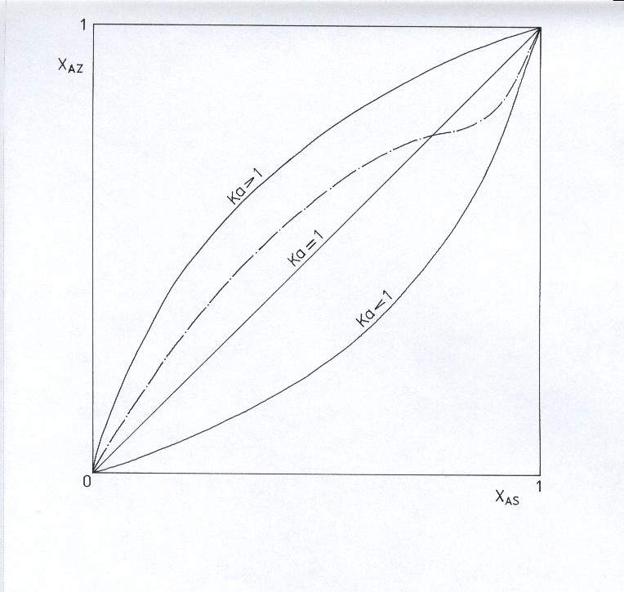
Figura 1. Intercambiador con un solo tipo de sitios, (− • −) intercambiador no ideal.
Si la idealidad del medio, dentro de la sílice o de la solución, no es perfecta, la relación (6) se transforma en:
X_{AZ} = {(Ka/ ε)*X_{AS}}/{(Ka/ ε - 1)*X_{AS} + 1} (7)
Donde ε puede variar de manera sensible a lo largo de la curva X_{AZ} = f(X_{AS})
En muchos intercambiadores no cristalinos las isotermas terminan en los extremos inferior (abajo) y superior (arriba) del diagrama. Sin embargo, con los zeolitoides existen muchas excepciones debido a la existencia de cationes atrapados en la estructura del mismo o a la exclusión de los iones entrantes. En este caso la isoterma termina en un punto donde el grado de intercambio, x, es menor que uno.
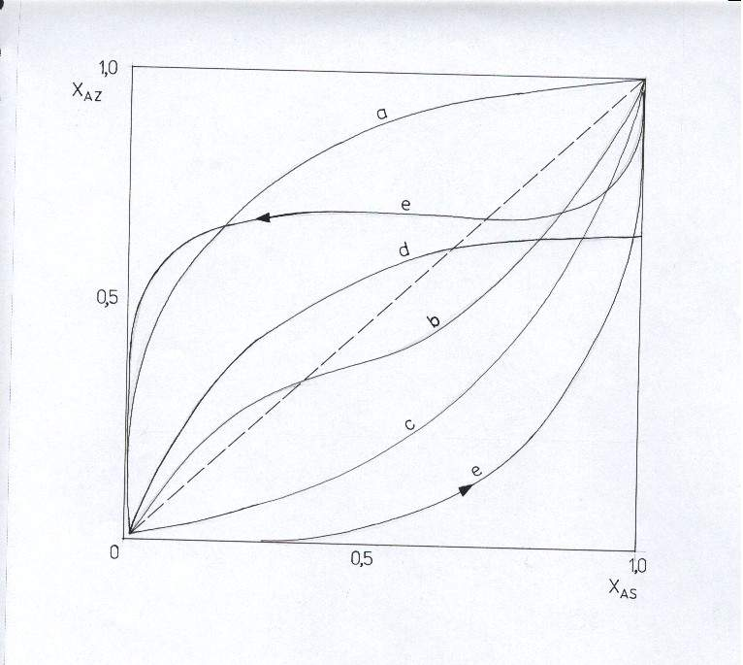
Las isotermas de intercambio de cationes pueden ser clasificadas en 5 tipos figura 4).
Figura 2. Tipos de isotermas de intercambio iónico.
En la curva “a”, la sílice muestra preferencia del zeolitoide por el ion entrante (Ka > 1) y la isoterma pasa por encima de la diagonal. En la curva “c”, la sílice muestra preferencia por el catión saliente (Ka < 1) y la isoterma pasa por debajo de la diagonal. En otros casos la selectividad varía con el grado de intercambio, obteniéndose una isoterma sinusoidal, como la que se observa en la curva “b”. Las curvas de tipo d muestran que el intercambio no es completo, pero el catión entra al zeolitoide, en oposición al que sale, será inicialmente preferido. Finalmente, la curva “e” representa un caso inusual donde el intercambio conduce a dos fases silícicas y produce una histéresis. La línea discontinua diagonal presenta el comportamiento ideal, caso en el cual el zeolitoide no presenta preferencia por ninguno de los iones (Breck, D.W., 1974).
Se prepara una solución [ 8 litros para el plomo (II)]de concentración predeterminada [ 11.2 ppm para el plomo (II)] la cual se comprueba por Espectroscopia de Absorción Atómica (EAA). Se monta una columna de 2.7 centímetros de diámetro y 13 centímetros de largo con altura de cama de 5 centímetros, luego se añade la solución del ión hasta mantener una altura constante del líquido de 5 centímetros. Se desechan 95 mililitros y se recogen los siguientes 5 mililitros tomándolos como muestra, así hasta completar todo el volumen de tratamiento.
Desde el punto de vista de la adsorción son importantes determinar la capacidad de adsorción y el porciento de adsorción, a través de:
q_{t}= (C_{o}-C)*V/m (8)
donde: q_{t} es la capacidad de adsorcion (mg/g), C_{o} es la concentración inicial de solución (mg/L), C es la concentración de equilibrio de la solución (mg/L), V es el volumen de solución en contacto con el sorbente (L) y m es la masa del sorbente (g)
Se emplean como métodos los siguientes, los cuales se reflejan a través de las ecuaciones más características e importantes:
MÉTODO DE GEANKOPLIS (Geankoplis, 1993)
Geankoplis propuso un método para el calculo de la zona de transferencia de masa, en la cual la capacidad total de la columna puede ser tomada proporcional al área entre la curva y la línea donde C/C_{o}= 1. En contraposición la capacidad útil de la columna se refiere asl area entre la curva hasta el punto de ruptura y la línea donde C/C_{o}= 1
ZTM= H_{t} – H_{u} (9)
donde H_{t} es la altura total y H_{u} es la altura útil.
Ahora H_{u}= (t_{u}/t_{t}) H_{t} (10)
donde t_{u} se refiere al tiempo útil de la columna y t_{t} se refiere al tiempo para completar la capacidad de la columna.
METODO DIFUSIVO (Curbelo, 2010)
El siguiente modelo experimental permite determinar el Coeficiente de difusividad en el interior del sólido o en los intersticios y poros. D_{C} ó D_{P.} Se considera que el sólido adsorbente se va saturando desde su superficie externa hacia el interior del mismo.
Generalmente la fase que controla es la del interior en los microporos del sólido, Y es la determinante del proceso difusivo de adsorción.
Este modelo da buenos resultados para la difusión en los microporos o fase sólida considerando la partícula de adsorbente como esférica o aproximadamente esférica y que no exista variación significativa de la concentración en la fase adsorbida. Y adsorción favorable r < 1
Proporciona la solución de la ecuación:
$\frac{\text{mt}}{m∞}=\frac{q−q_{0}}{q∞−q}=1−\frac{6}{π^{2}}\sum{\frac{1}{n^{2}}}\text{exp}\left[−\frac{n^{2}π^{2}D_{C}\text{.}t}{r_{C}^{2}}\right]$ (11)
Donde mt / m ∞ = q /q ∞ es la fracción adsorbida de soluto en un tiempo,dado que para un sólido fresco q₀ es = 0 no contiene soluto adsorbido
Por tanto, en una experiencia de columna rellena q seria la concentración adsorbida en el sólido adsorbente en cada intervalo de tiempo t del fluido que ha pasado por la columna.
q ∞ es la máxima concentración de soluto en el adsorbente contenido en la columna es decir cuando esta agotada la cama y que debe ser igual a cuando en la salida de la columna se obtiene una concentración equivalente a C₀ (concentración inicial de soluto en la fase fluida).
La ecuación tiene una solución para tiempos pequeños, de hasta 10 minutos aproximadamente

$\frac{\text{mt}}{m∞}=\frac{q}{q_{∞}}=\frac{6}{π^{2}}\sqrt{\frac{D_{C}\text{.}t}{r_{C}^{2}}}$ (12)
O sea que con los datos experimentales de la solución a la salida de la columna y graficando.
mt /m∞ ó q / q∞ Vs $\sqrt{t}$. tiempo Se obtiene una línea aproximadamente recta, de pendiente
pendiente =$\sqrt{\frac{D_{C}}{π\text{.}r_{C}^{2}}}$ (13)
Y se puede calcular el valor de la difusividad en la fase sólida D_{C}, puesto que se conoce el radio r_{C} del adsorbente sólido.
La intersección con el origen será: $\frac{6}{π^{2}}$ difusión tridimensional.
Con el valor de Dc se puede estimar el coeficiente de T:M en la fase sólida. K_{S}
$K_{S}=\frac{\text{10}D_{C}}{d_{P}\left(1−ε\right)}$ (14)
d_{p} es el diámetro de la partícula, ε porosidad
Y siendo r_{C} el radio de la partícula de adsorbente se puede conocer la difusividad en la partícula D_{C} o también denominada D_{P} difusividad en los poros.
METODO LUB/EQUILIBRIO
Un procedimiento que se aplica con amplitud en el diseño de columnas adsorbedoras es el descrito como método de concepto LUB/ equilibrio. En este método, el adsorbedor de lecho relleno se visualiza como compuesto por dos secciones, la sección de equilibrio y la sección LUB (longitud del lecho no utilizada). El tamaño de la sección se encuentra a partir de los datos de adsorción de equilibrio a la temperatura de diseño del lecho. La longitud de la sección de equilibrio representa la longitud del lecho más corta posible y se puede describir como la longitud estequiométrica, dado que el adsorbente en la sección de equilibrio del lecho se supone que se encuentra en equilibrio con el adsorbato en el fluido. El frente de onda estequiométrico se mueve a través del lecho como una función escalón.

$\text{LUB}=L_{0}−L_{S}$ (15)
Donde L_{o} es la longitud del lecho total y L_{s} es la distancia del frente estequiométrico que se ha movido a través del lecho.
A cualquier tiempo, la longitud de la sección de equilibrio es
$L_{s}=u^{'}t$ (16)
donde u' es la velocidad del frente de onda de transferencia de masa
Para el tiempo t_{b}, se tiene:
$L_{S}=u^{'}t_{b}$ (17)
En t_{b}, el frente estequiométrico todavía no se ha movido a través de la longitud completa del lecho. En t_{S} , la longitud del frente de onda estequiométrica saldrá del lecho y $L_{S}=L_{0}$. Así que
$L_{S}=u^{'}t_{S}=L_{0}$ (18)
A parir de la ecuación.
$\text{LUB}=L_{0}−L_{S}=u^{'}\left(t_{S}−t_{b}\right)$ (19)
y como $L_{S}=L_{0}=u^{'}t_{S}$, se tiene:
$u^{'}=L_{0}t_{S}$ (20)
Por lo tanto la longitud de lecho no usada es:
$\text{LUB}=L_{0}\left(\frac{t_{S}−t_{b}}{t_{S}}\right)$ (21)
METODO APROXIMADO DE LA ECUACION CINETICA

La ventaja de este método radica en que se puede seleccionar el volumen V para el punto de ruptura en el diseño de la columna.

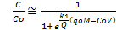 (22)

Donde:
C: Concentración del soluto a la salida en mg/L
Co: Concentración del soluto a la entrada
k_{1:} Constante de velocidad en L/kg-s
q_{o}: Máxima concentración del soluto en el sólido en g/g o kg/kg.
M: Masa del adsorbente en g o kg.
V: Volumen para el punto de ruptura. L
Q: Flujo en L/hr.
Para el diseño de la columna rellena la ecuación (15) se puede transformar de la forma siguiente:
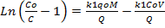 (23)
De donde:
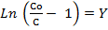 (24)
V: Volumen tratado en: L
Donde se obtiene una línea recta. Y = b - mX
(25)
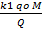 = b (26)
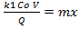 (27)
- Resultados y discusión
Es importante establecer la isoterma de intercambio iónico del Pb (II) en el sistema solución-ceniza de bagazo de caña de azúcar.

Es apreciable la preferencia del ion Pb (II) por el sólido.
El estudio del intercambio iónico y sorción en condiciones dinámicas se realiza al emplear una columna de vidrio de 2,5.10⁻² m de diámetro, 13*10⁻² m de altura que contiene una masa de 12.9460 gramos de ceniza de bagazo de caña de azúcar.
Se trataron 8 litros de solución de iones plomo (II) de concentración igual a 11.2 ppm. El tiempo total de tratamiento fue de 540 minutos con un tiempo de ruptura de 457 minutos (ver fig. 3.10). La velocidad del flujo fue de 16,31 m/h. La eficiencia de la columna es de 70.1%, siendo el mayor valor de la adsorción dinámica de 6.24 mg/g. La altura de la zona de transferencia de masa es de 4.7606*10⁻² m.
La velocidad molar de masa es de 27.94 mol/m²*s, mientras la velocidad de masa es 0.7812 kg/m²*s, siendo la porosidad de 0,76. El coeficiente de transferencia de masa es 8.68 moles/m²*s tomando en consideración el movimiento de un líquido a través de lechos fijos de pellets al estimar las partículas puzolánicas como estos.
Figura 1 Curva que se construye para determinar t_{ap}.
En la Fig.1 se observa que la concentración en equilibrio va aumentando a medida que transcurre el tiempo, hasta llegar a un punto en el que cambia bruscamente el valor de la pendiente de dicha curva. Como se puede observar este cambio ocurre próximo al valor de concentración de 1 ppm, el cual esta reportado que es el máximo permisible para iones plomo (II) en aguas residuales, teniendo en cuenta esto, se toma como valor de tiempo de acción protectora el correspondiente al mencionado valor de concentración (457 minutos), como ya se ha mencionado antes.
Tabla 1 - Parámetros característicos del estudio en cama fija para el ión.
Parámetros | Columna del plomo (II)
Volumen tratado. | 8 Litros
Concentración inicial. | 11.2 ppm
Tiempo de tratamiento. | 540 minutos
Tiempo de ruptura. | 457 minutos
Altura de la zona de Transferencia de masa. | 4.7606*10⁻² m
Número de Reynolds (Re). | 620.9416
Coeficiente de transferencia de masa. | 8.68 moles/m²*s
Velocidad de flujo (Vp). | 16,31 m/h
Adsorción dinámica (ad). | 6.24 mg/g
Velocidad molar de masa (G). | 27.94 mol/m²*s
Velocidad de masa (G’). | 0.7812 kg/m²*s
Al aplicar el método de Geankoplis se obtiene que H_{u}= 4,23 cm y por tanto la zona de transferencia de masa (ZTM) es de 0, 77 cm, que representa aproximadamente el 15 %de la altura de la columna.
Al considerar el método difusivo se obtiene en cuanto a la formula (12), la ecuación:
Y= -241,2 X + 25,55 con un R²= 0,999 a partir del cual, tal tomar el valor absoluto de la pendiente el coeficiente de difusión efectivo es 4•10⁻⁸ m²/ seg., valor de difusividad dentro de los valores de los iones adsorbidos en ceniza de bagazo de caña de azúcar (Prieto y col., 2016)
El método del LUB/Equilibrio muestra al tomar en consideración los tiempos involucrados t_{b}= 457 s, t_{s}= 498,5 y t_{c}= 540 s que el LUB =4,16 •10⁻³m o sea aproximadamente 8,32 % de la altura del lecho, cuyo valor es considerado aceptable.
La aplicación del método de la ecuación cinética, expresada en la fórmula (23)
Y= -1,253X + 7,485 con R²= 0,909
Permite obtener k₁=506,9 L/ (kg. s), q_{o}= 5,2 • 10⁻³ kg se soluto adsorbido/kg de ceniza de bagazo de caña de azúcar y Q=16,31 L/h.
- Conclusiones
- Se determina la isoterma de Breck para el proceso de sorción e intercambio iónico donde se aprecia la preferencia del plomo (II) por el intercambiador en el sistema heterogéneo de intercambio ionico y sorción solución acuosa-ceniza de bagazo de caña de azúcar.
- La zona de transferencia de masa, un 15 % de la altura del lecho total (ZTM), proporciona un valor aceptable,
- El valor del LUB es adecuado al representar aproximadamente el 8 % de la altura del lecho.
- La capacidad de adsorción en el equilibrio da un valor de 4,7 g de Pb(II)/kg de ceniza de bagazo de caña de azúcar, lo que demuestra la utilidad del adsorbente dado su bajo valor comercial y alta eficiencia.
- El coeficiente de difusividad el ion Pb (II) refleja una adecuada difusión en los poros de la ceniza de bagazo de caña de azúcar.
- El método cinético refleja el valor de q_{o}= 5,2 • 10⁻³ kg se soluto adsorbido/kg de ceniza de bagazo de caña de azúcar.
- Bibliografía
1- Breck, D.W. Zeolite Molecular Sieves, Wiley, New York, 1974, p 529.
2-Geankoplis C.J. Transport processes and Unit Operations: Cap. 12, 3^{era}Edición, 1993
3-Curbelo Sánchez A., Prieto García J.O. y Villanueva Ramos G. Monografía: Trabajo experimental en columna de adsorción con disoluciones líquidas. Editorial Samuel Feijóo. Universidad Central "Marta Abreu" de Las Villas. ISBN: 978-959-250-801-9 .2010
4-Prieto García J.O., Rodríguez Suarez E. Mollineda Trujillo A. Estudio de los mecanismos cinéticos y difusivos en la adsorción de Cu(II) en ceniza de bagazo de caña de azúcar. Revista Centroazúcar. Vol. 43 Nº4, 2016

